
Moção Nº 124/2020

De Congratulações pelos 41 anos de fundação do time de Futebol da Vila Nova São Roque

Excelentíssimo Senhor Presidente,

Em meados de 1979, alguns jovens, entre eles Chico Dario, Wilson, Zé Carlos prefeitura, Nardo, Inhame, Carlinhos Piranha, liderados por Zico Preto, tendo Marta como secretária, começam a escrever uma história de sucesso, a idealizar o futuro clube de futebol. As primeiras reuniões aconteceram na casa da Dona Gení, na Avenida Piracicaba nº1414, localizada na Vila Nova - São Roque, onde a preocupação era arrumar um nome, levantar fundos financeiros para aquisição de material esportivo e poder dar os primeiros passos.
Entre tantas opções de nomes, ficou para a votação final o E.C. Vila Nova, Vila Nova Futebol Clube e o Sport Clube Vila Nova. A maioria escolheu o nome E.C. Vila Nova e aí surgiu um gigante nas cores Vermelho, Azul e Branco no dia 4 de agosto de 1979.
Os primeiros jogos foram feitos usando o uniforme nas cores Verde e Branco (uniforme arrumado por Carlinhos Piranha). Um fato curioso eram os protocolos que os jogadores usavam para marcar os primeiros jogos, enquanto Zico Preto ia de paletó, emprestado por Machadinho que trabalhava no jornal O Democrata (marido da Tica), todos os outros iam a tiracolo. De início, o time foi criado pelos jogadores para diversão, para jogar um futebol de fim de semana e deixar o Zico Preto de centroavante; nessa época, era ele mais dez jogadores.
Com a vinda da família Moraes que se juntou ao projeto do time e, na sequência, a vinda de Paulo Borges (jogador da Portuguesa de Maylasky), além de outros atletas de destaque no cenário esportivo da região, o time ganhou qualidade no elenco e, em 1980, era uma pedra no sapato dos grandes de São Roque. O E.C. Vila Nova montou uma diretoria constituída pelo voto, qualificou o elenco e começou a disputar os campeonatos da cidade, copa do Bairro do Marmeleiro, copa do vinho, copa das nações, entre outros.
Os finais de semana eram movidos a futebol e samba, que começava na tarde de sexta-feira com a roda de samba organizada pelo Fiico, em frente ao bar do Juvenal, e finalizava com os jogos de domingo à tarde. Com a equipe disputando várias competições, chegando a obter ótimos resultados, surge a torcida esquadrão azul que, no ritmo do samba, fazia a maior pressão ao adversário, tendo à frente da torcida a saudosa Terezinha.
Em 41 anos de história, muitos jogadores passaram pela agremiação, atletas espetaculares vestiram seu manto, muitas pessoas dedicaram horas, dias e semanas, deixando outros momentos de lazer em prol do Vila Nova, como o grande Edson Ferraz, o eterno Chico Dario que tanto se dedicou ao time. Hoje, o E.C. Vila Nova atua em cinco categorias: a equipe amadora, a equipe de veteranos, a equipe do cinquentão, a equipe de futsal, categoria principal, e a escolinha do futebol, conforme as históricas fotos anexas a esta Moção.
Diante dessa dedicação ao esporte e à comunidade Vila Nova, desses 41 anos de história de um time regional de nossa cidade e desse exemplo de ter o futebol como um meio de cultura, saúde e lazer, este Vereador presta as devidas congratulações ao time de Futebol da Vila Nova São Roque e convida os nobres pares a apoiar esta Moção.
Ante o exposto, Julio Antonio Mariano, Vereador da Câmara Municipal da Estância Turística de São Roque, REQUER ao Egrégio Plenário para que faça constar na Ata da presente Sessão, Moção de Congratulações pelos 41 anos de fundação do time de Futebol da Vila Nova São Roque.
Que da presente seja dada ciência aos Senhores: João Antonio da Silva (Zico Preto), idealizador/fundador; Benedito Caetano de Moraes (Garrincha), 1º Presidente eleito; Edson Ferraz (Chico Dario), Fundador com 41 anos à frente da equipe; Wilson Ferraz Rosa (Wilsão), fundador e ex-jogador; Reginaldo Aparecido dos Santos (Nardo), fundador e ex-jogador; Luiz Rogerio Santos de Jesus (Gonzaguinha), Presidente da atual gestão 2020; Kleber Yoshiharu de Souza Ramada (Japa), Gerente de futebol; Aguinaldo Siqueira (Pezão) Diretor de futebol; Marcelo de Góes (Niquinha), Departamento futebol de base; Jose Alves de Lima (Zé Lima), Departamento futebol veteranos.

Sala das Sessões Dr. Júlio Arantes de Freitas, 6 de agosto de 2020.

Julio Antonio Mariano

Vereador

PROTOCOLO Nº CETSR 06/08/2020 - 16:47 6778/2020/LMF
ANEXO


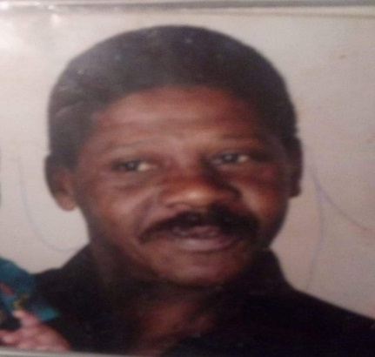
Casa da Dona Gení – Avenida Piracicaba nº 1.414, Vila Nova – local de reunião dos fundadores.

Benedito Caetano De Moraes (Garrincha) – Primeiro Presidente do E.C. Vila Nova.
João Antonio da Silva (Zico Preto) – Idealizador e fundador do E.C. Vila Nova.

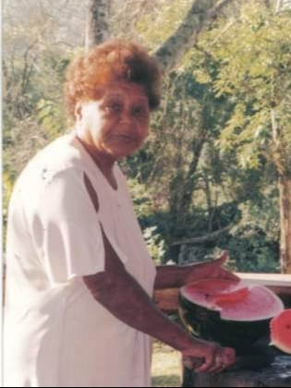
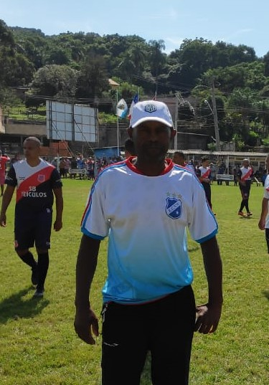
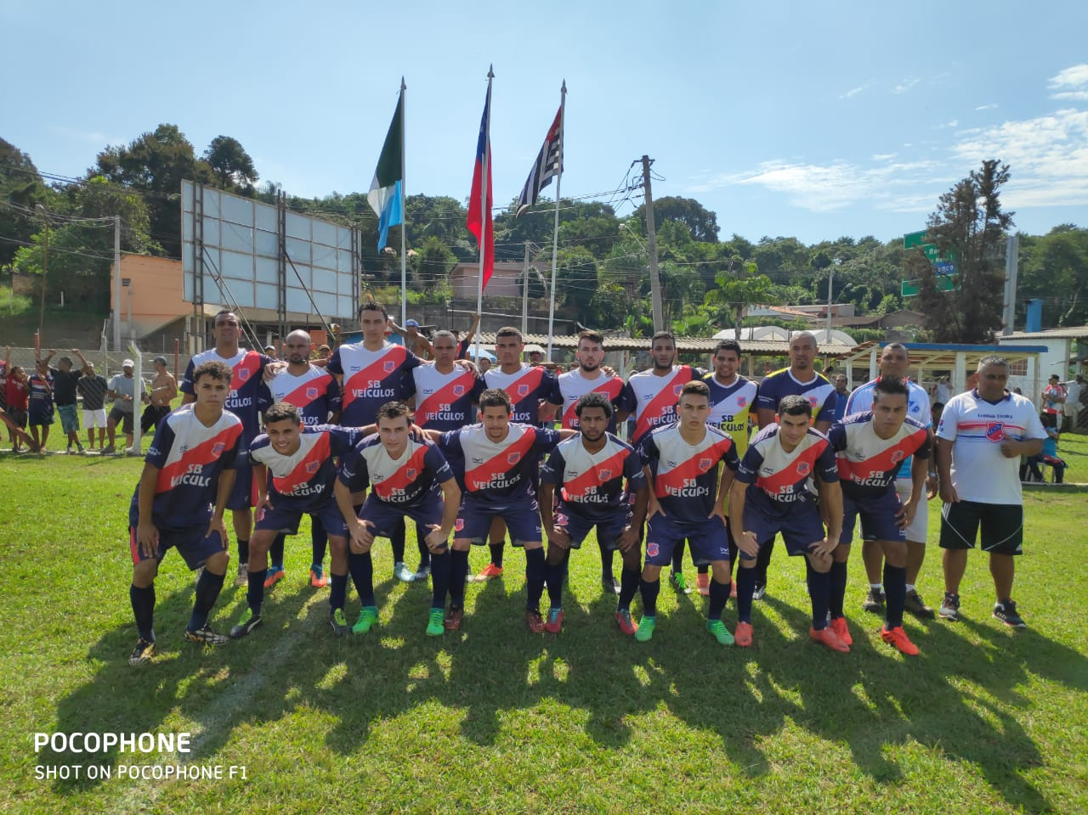
Terezinha – torcedora símbolo do E.C. Vila Nova.
Edson Ferraz – o eterno Chico Dario
Elenco do E.C. Vila Nova – vice-campeão da copa Estrela 2019 – Treinador Chicão.
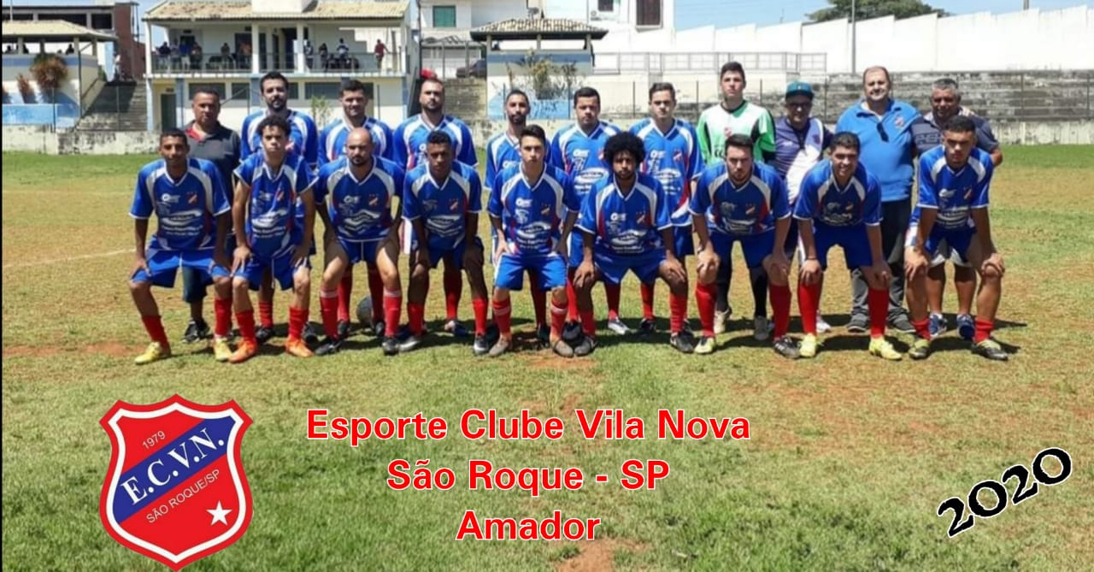
Elenco 2020 – disputando a Copa Emancipação da cidade de Alumínio.
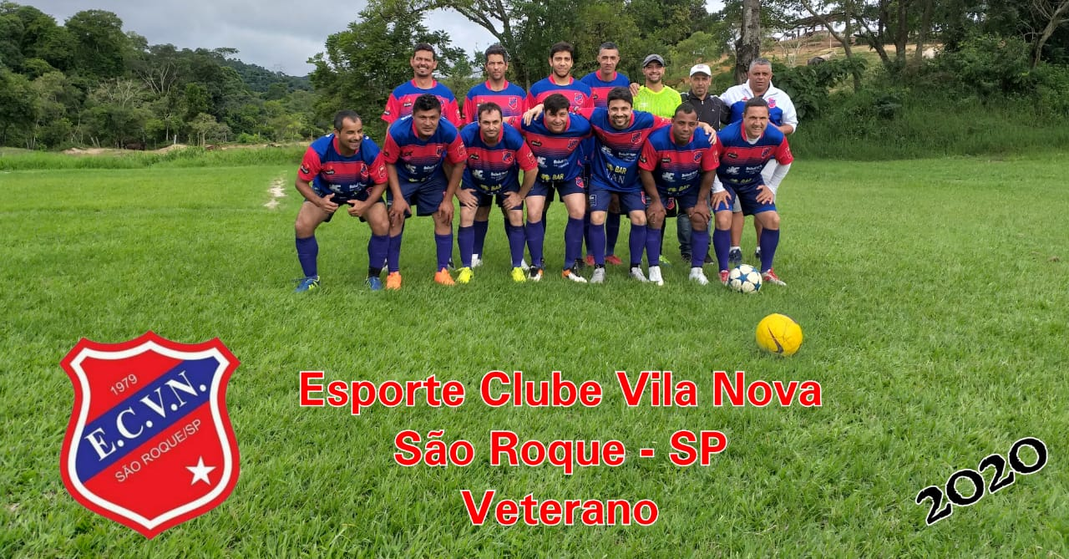
Equipe de veteranos sub 40 em mais um jogo amistoso 2020 – essa modalidade foi criada para jogadores que deixaram o futebol amador, mas continuam em atividade no seu final de semana, com futebol de qualidade e muita resenha.
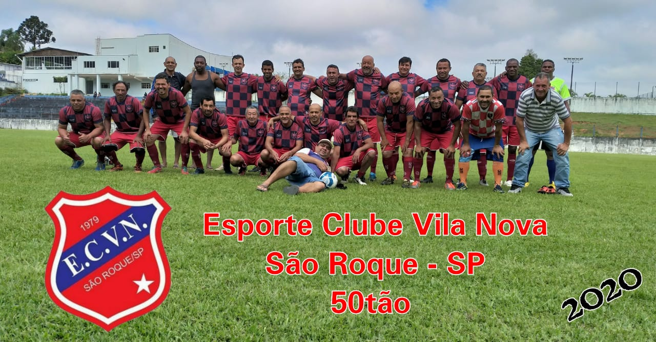
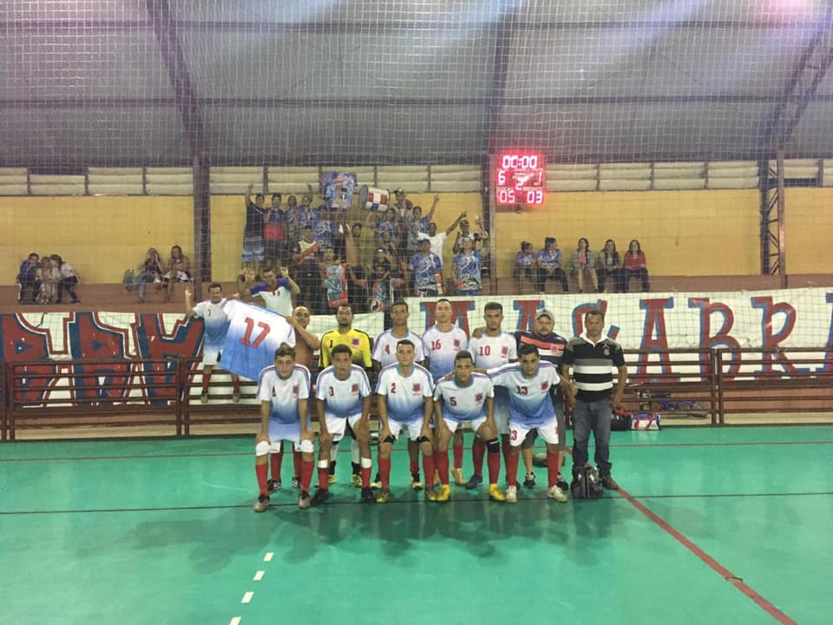
Equipe de veteranos 50tão – Jogo amistoso contra o CAMS da cidade de Mairinque. A equipe foi criada para satisfazer aquele grupo de pessoas que não podem ficar parados e conta com jogadores acima de 45 anos que ainda têm muito pique e um futebol mais “pesado”.
Equipe de Futsal 2020 – categoria principal – jogo contra o Juventus no ginásio do Guaçu. Para os amantes da bola pesada, a equipe de futsal comandada pelo técnico Eder.

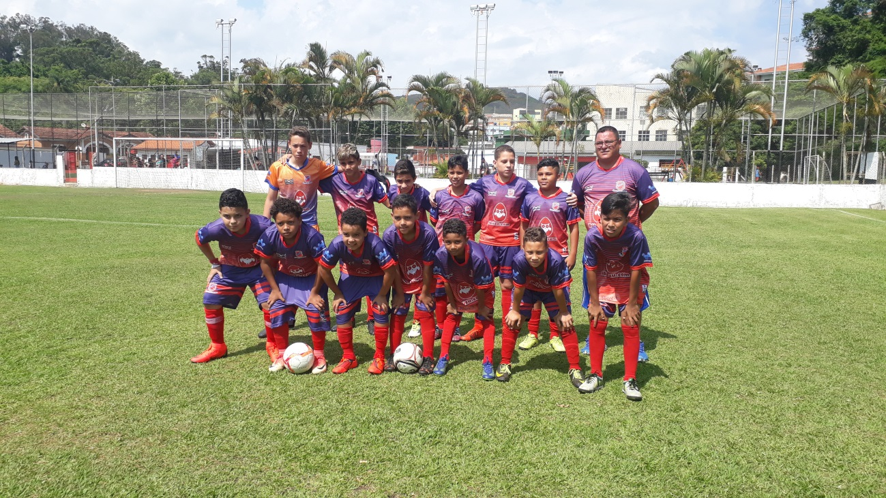
Nas categorias menores, professor Marcelo Góes, conhecido por Niquinha, faz um trabalho que vem, há muitos anos, revelando meninos para várias equipes da região, aqui o lema é formar futuros cidadãos, baseado na disciplina e no respeito ao próximo.

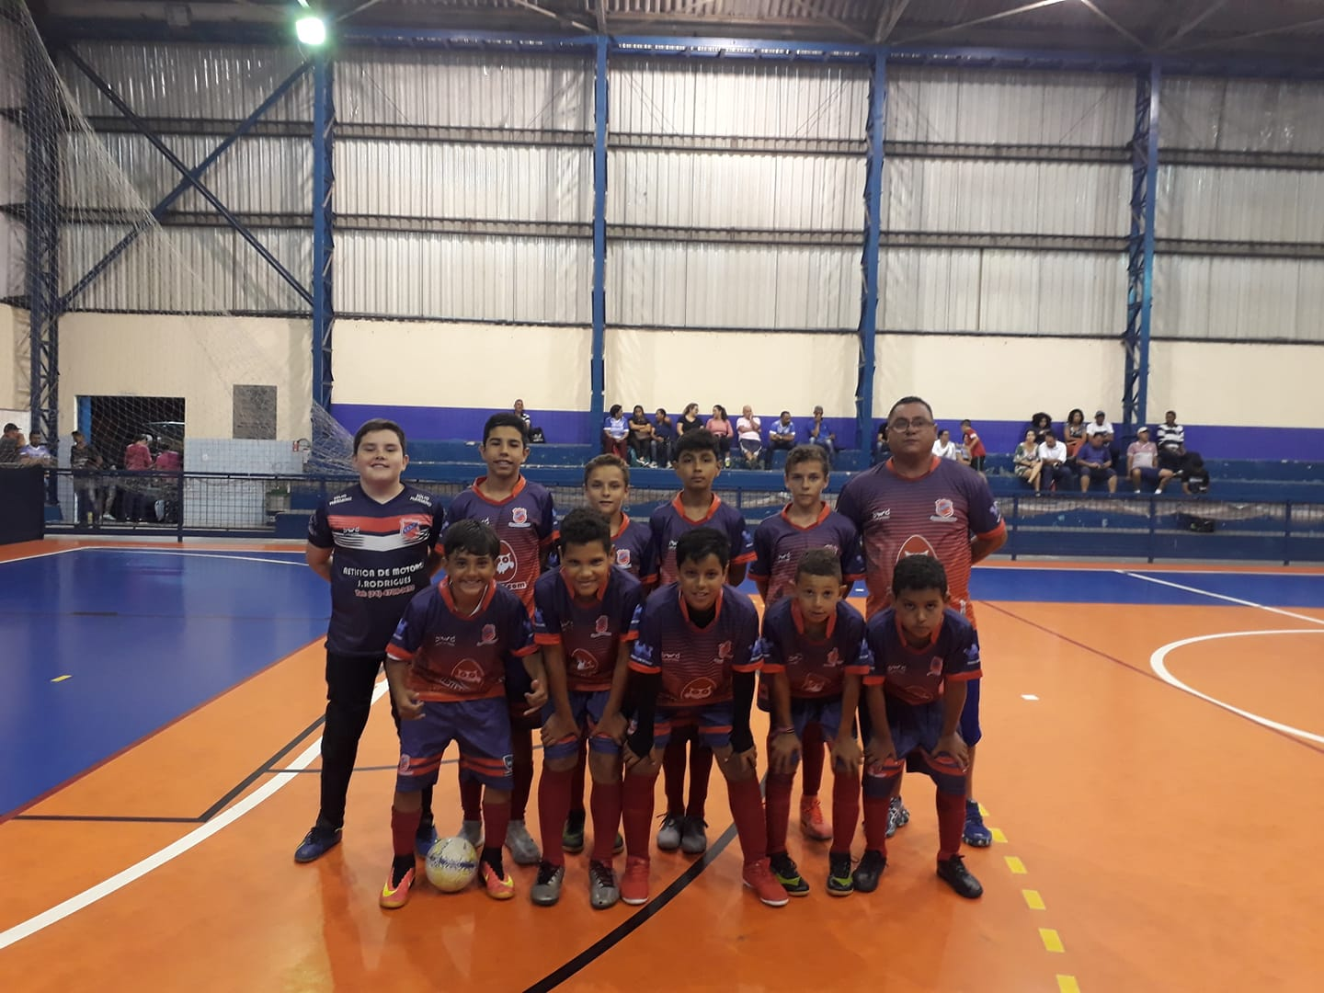
Equipe sub 12 de Futsal – campeonato municipal 2019 – Professor Niquinha

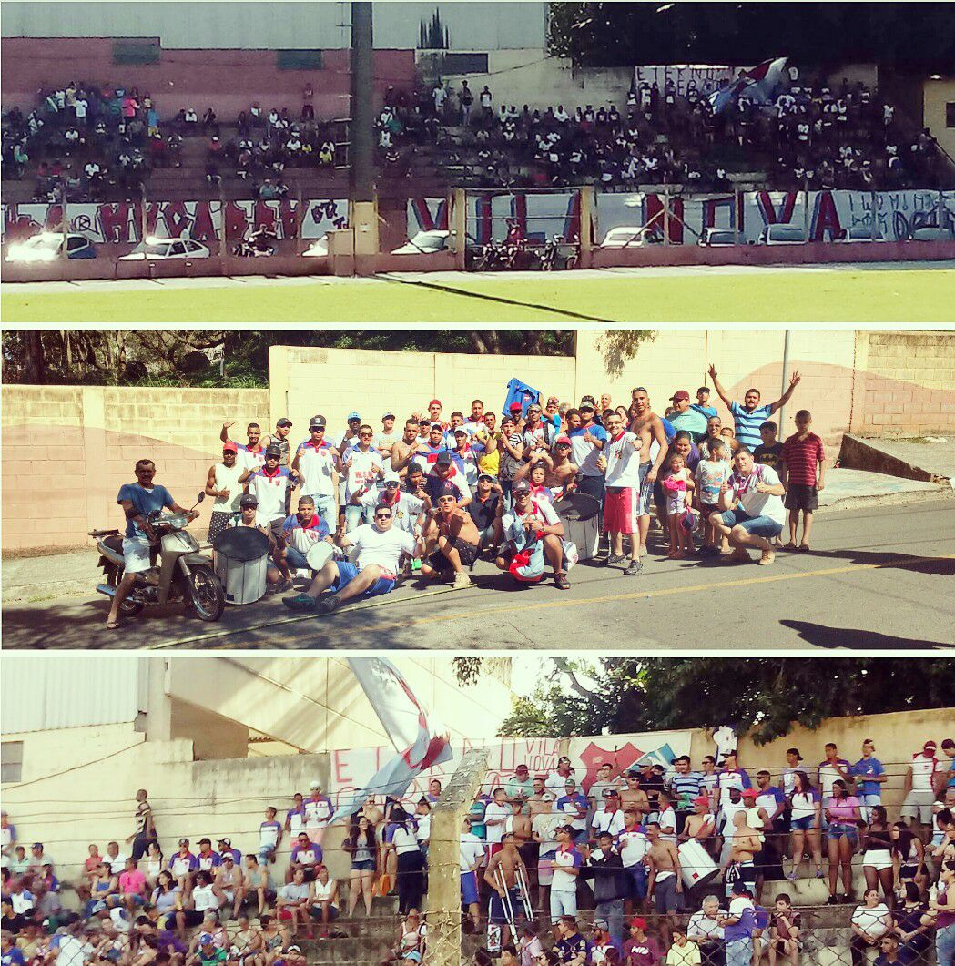
Torcida Macabra comandada pelo vice de futebol o André SB e o Luiz Fernando.
O bem mais precioso de um time é a sua torcida, no início era a torcida esquadrão azul e hoje o time é representado pela torcida Macabra, formada por jovens extremamente apaixonados pelo futebol do E.C. Vila Nova.

Fonte: Reginaldo Santos (Nardo), minhas memórias – 20/08/2020.

